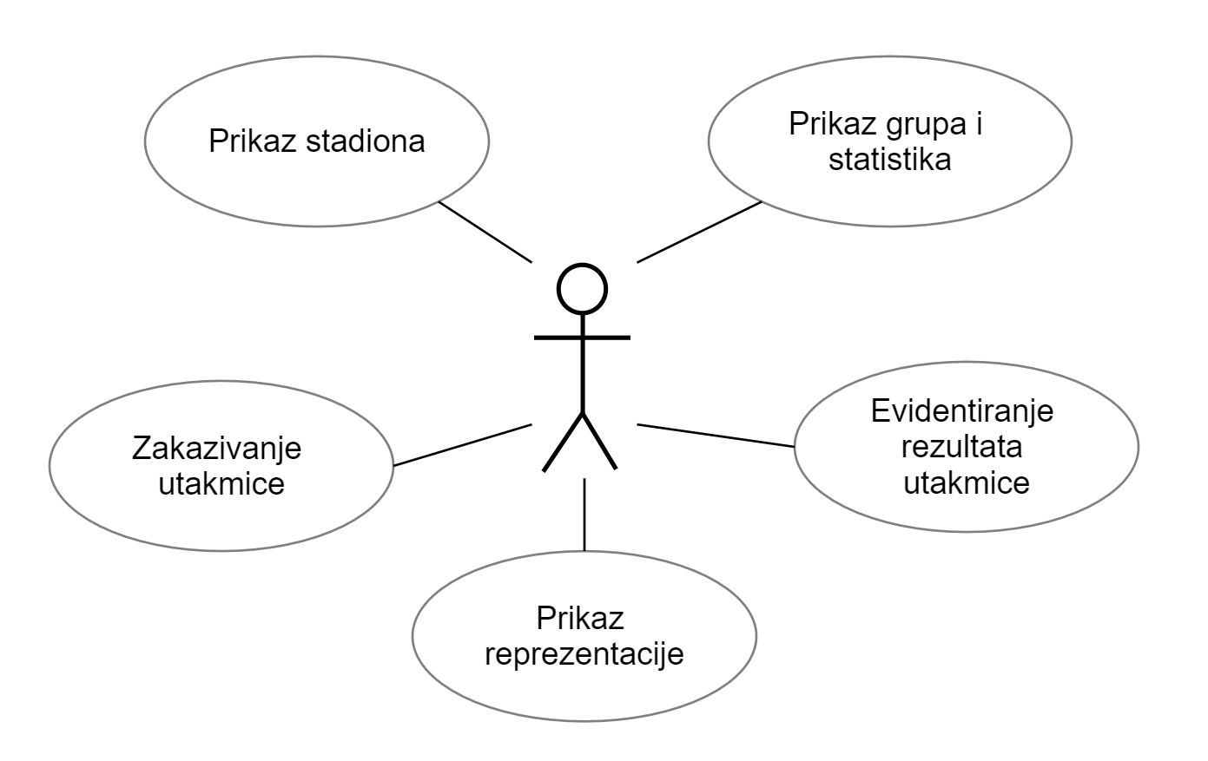

Slučajevi korišćenja (UML Use Case Diagram):

1. Prikaz stadiona

* Prikaz svih stadiona na kojima se odvija svetsko prvenstvo
* Svaki stadion ima podatke o kapacitetu, nazivu I vizuelni prikaz preko slike

1. Prikaz grupa I statistika

* Prikaz svih grupa na šampionatu
* Svaka grupa ima listu reprezentaciju unutar nje
* Za svaku reprezentaciju detaljan prikaz statistike (brojOdigranihUtakmica, brojPobedjenihUtakmica, brojNeresenihUtakmica, brojIzgubljenihUtakmica, brojDatihGolova, brojPrimljenihGolova, brojOsvojenihPoena)
* Reprezentaciji se sortiraju na tabeli na osnovu broja osvojenih poena. Ukoliko imaju jednak broj osvojenih poena, onda se rangiraju na osnovu gol razlike primljenih I datih golova

1. Zakazivanje utakmice

* Utakmica se zakazuje između dve reprezentacije iz iste grupe
* Bira se I stadion na kome će se odigravati utakmica, kao I termin koji mora biti tačno 90 minuta
* Vodi se računa da na jednom stadionu u preklapajućem vremenu ne mogu da se održe dve utakmice
* Vodi se računa da jedan tim ne može da igra dve utakmice istovremeno
* Nije dozvoljeno višestruko igranje između istih reprezentacija u grupnoj fazi

1. Evidentiranje rezultata utakmice

* Odnosi se na unos rezultata (broja postignutih golova oba tima) utakmice koja se završila
* Moguće je evidentirati utakmicu pre njenog kraja samo ukoliko se jedan od timova predao
* Ovime se ažurira rang na listi unutar grupe

1. Prikaz reprezentacije

* Detaljni prikaz informacija reprezentacije (pun naziv, zastava, dvoslovni I troslovni nazivi / alpha code 2/3) kao I sve zakazane I odigrane utakmice datog tima